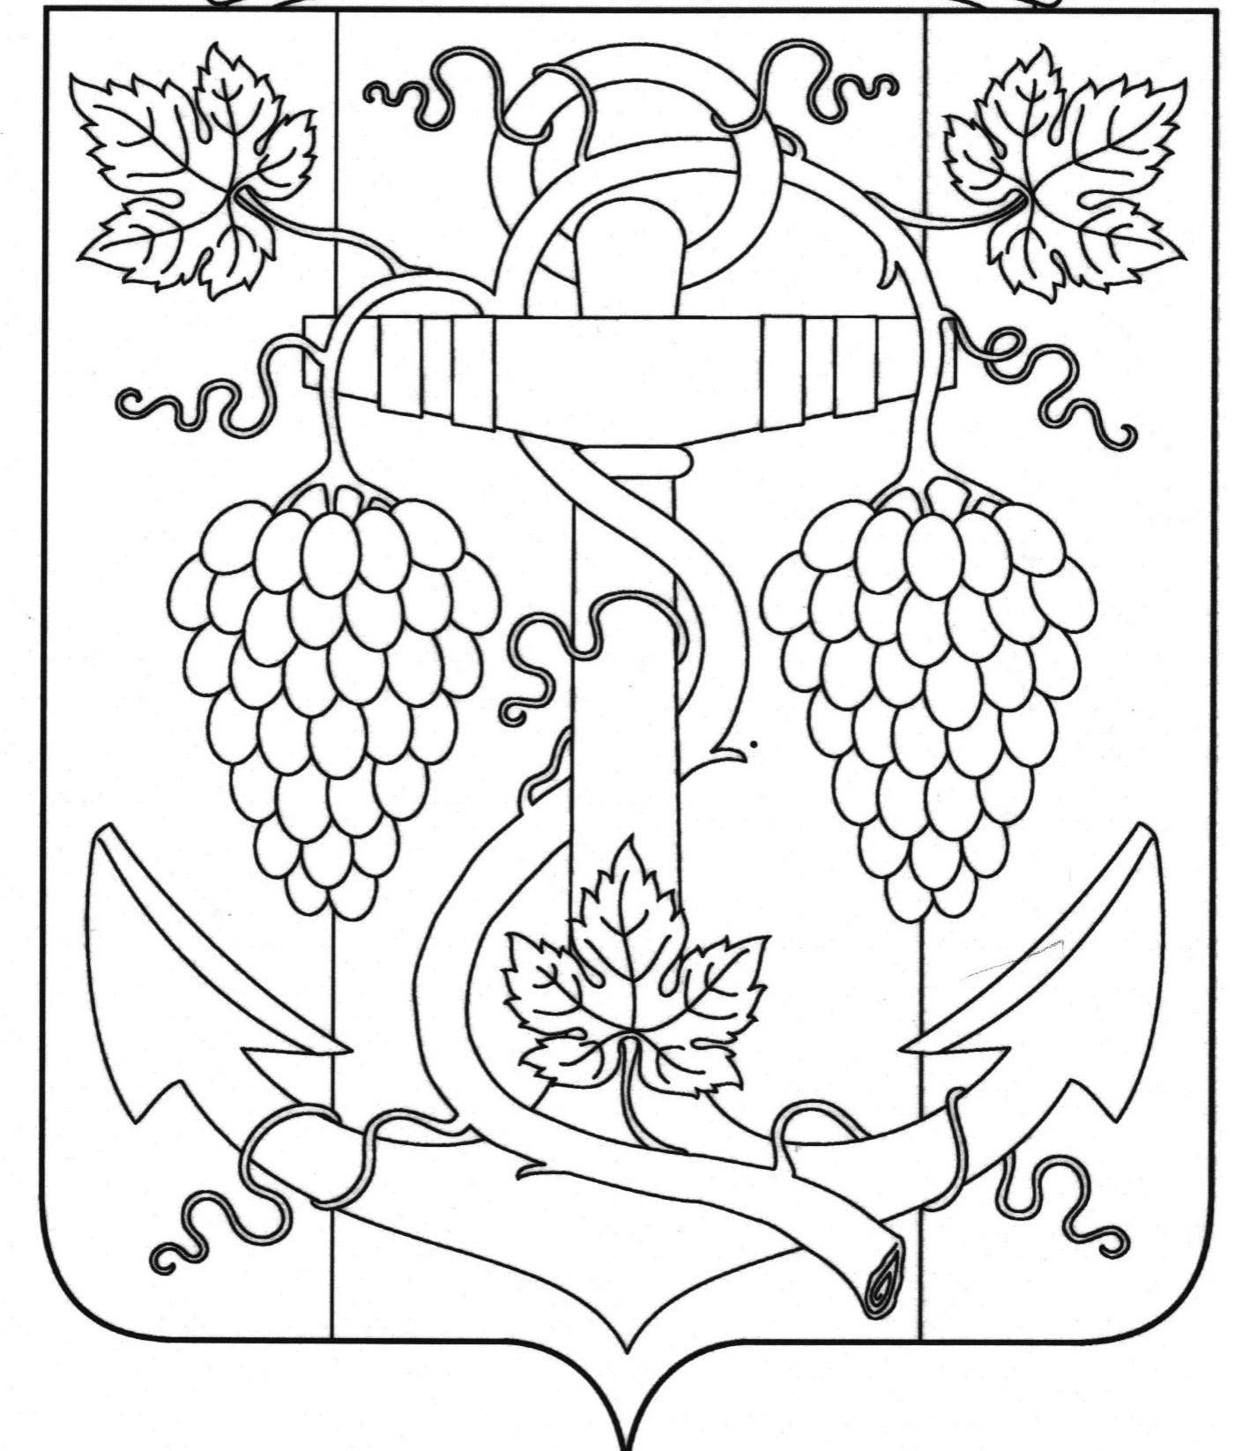

СОВЕТ ЗАПОРОЖСКОГО СЕЛЬСКОГО ПОСЕЛЕНИЯ
ТЕМРЮКСКОГО РАЙОНА

РЕШЕНИЕ № 172

XLVI сессия IV созыва
20 мая 2022 года ст. Запорожская

О внесении изменений в решение IV сессии Запорожского сельского поселения Темрюкского района от 15 ноября 2019 года № 18 «Об установлении земельного налога на территории Запорожского сельского поселения Темрюкского района»

В соответствии с главой 31 Налогового кодекса Российской Федерации, Федеральным законом от 6 октября 2003 года № 131-ФЗ «Об общих принципах организации местного самоуправления в Российской Федерации, статьей 26 Устава Запорожского сельского поселения Темрюкского района, Совет Запорожского сельского поселения Темрюкского района, РЕШИЛ:
1. Пункт 6.1 изложить в новой редакции с 1 января 2022 года:
«Органам местного самоуправления, учреждения здравоохранения, муниципальным учреждениям, финансируемых из бюджета Запорожского сельского поселения Темрюкского района;».
2. Общему отделу (Рыбиной) официально опубликовать настоящее решение в официальном периодическом печатном издании газете Темрюкского района «Тамань» и официально опубликовать (разместить) на официальном сайте муниципального образования Темрюкский район, на официальном сайте Запорожского сельского поселения Темрюкского района в информационно-телекоммуникационной сети «Интернет»,
3. Финансовому отделу (Кихаевой) копию настоящего решения направить в ИФНС России по Темрюкскому району Краснодарского края.
4. Контроль за выполнением настоящего решения возложить на начальника финансового отдела администрации Запорожского сельского поселения Темрюкского района С.Н.Кихаеву и постоянную комиссию Совета Запорожского сельского поселения Темрюкского района по вопросам экономики, бюджета, финансов, налогов и распоряжения муниципальной собственностью (Криворучко).
5. Настоящее решение вступает в силу по истечении одного месяца после его официального опубликования.

Глава  Запорожского сельского поселения Темрюкского района  ______________ Н.Г.Колодина  20 мая 2022 года | Председатель Совета  Запорожского сельского поселения Темрюкского района  ______________ И.Р.Абрамян  20 мая 2022 года

